МИНИСТЕРСТВО СЕЛЬСКОГО ХОЗЯЙСТВА РФ

МИНИСТЕРСТВО СЕЛЬСКОГО ХОЗЯЙСТВА И ПРОДОВОЛЬСТВИЯ РТ

ФГБОУ ВО «КАЗАНСКАЯ ГОСУДАРСТВЕННАЯ АКАДЕМИЯ ВЕТЕРИНАРНОЙ МЕДИЦИНЫ
ИМЕНИ Н.Э. БАУМАНА»
СОВЕТ МОЛОДЫХ УЧЕНЫХ И СПЕЦИАЛИСТОВ КАЗАНСКОЙ ГАВМ
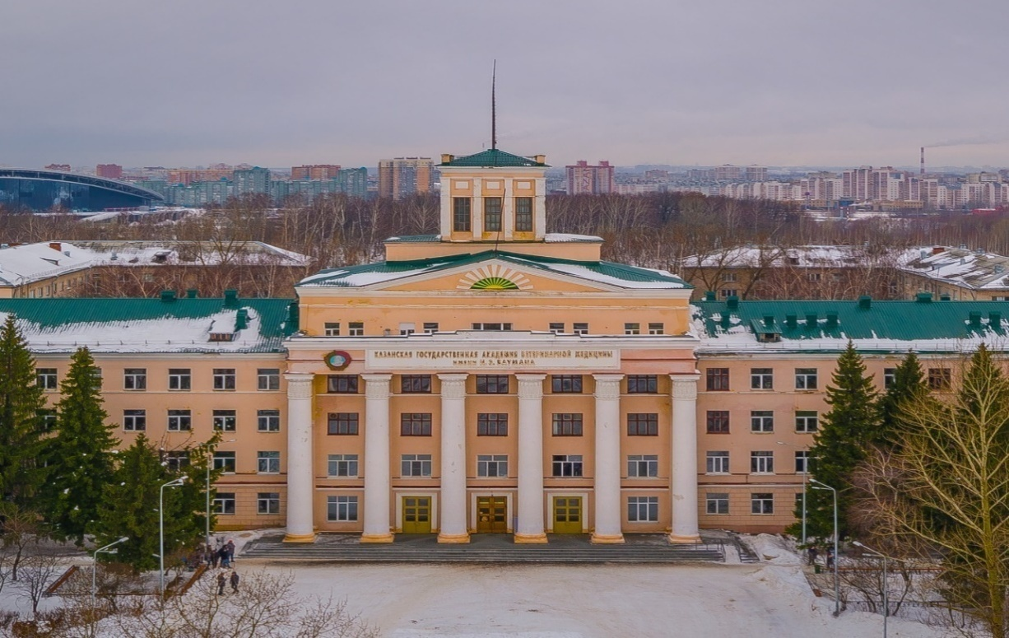
ПРОГРАММА
Международной научно-практической конференции
«Современные проблемы и достижения зооветеринарной науки»

30-31 мая 2019 года

Организационный комитет:

- Равилов Р.Х. – ректор ФГБОУ ВО Казанская ГАВМ;
- Волков А.Х. – проректор по учебной и воспитательной работе;
- Ахметов Т.М. – проректор по научной работе;
- Рахматов Л.А. – начальник научно-информационного отдела;
- Тамимдаров Б.Ф. – председатель Совета молодых ученых и специалистов;
- Камалдинов И.Н. – зам. декана факультета ветеринарной медицины;
- Папаев Р.М. – председатель НИРС академии;
- Чурина З.Г. – специалист научно-информационного отдела;
- Макаров А.С. – доцент кафедры ЭОМИТ;
- Морова И.Ю. – технический секретарь.

ПОРЯДОК РАБОТЫ КОНФЕРЕНЦИИ
30 мая 2019 года
Место проведения:
ФГБОУ ВО «Казанская государственная академия ветеринарной медицины
имени Н.Э. Баумана», г. Казань, Сибирский тракт 35.
- 8.30-9.40 – Регистрация участников (3 этаж). Демонстрация достижений АПК и ученых академии.
- 10.00-10.10 – Открытие Международной конференции (актовый зал академии – 3 этаж). Приветственное слово ректора академии, профессора Равилова Рустама Хаметовича.
- 10.10-10.25 – Приветственное слово почетных гостей.
- 10.30 – Пленарное заседание (актовый зал академии – 3 этаж).
- «Государственной ветеринарной службе Республики Татарстан – 200 лет» – профессор, зав. кафедрой организации ветеринарного дела ФГБОУ ВО Казанская ГАВМ – Никитин Иван Николаевич.
- «Технологии молочного бизнеса ВУЗам» – менеджер-консультант компании DeLaval – Аглиуллова Гульназ.
- «Место АПК в стратегии социально-экономического развития РТ» – Вице-президент Академии наук РТ, член-корреспондент АН РТ Хоменко Вадим Васильевич.
- «Клиническая оценка стоматологического статуса лошадей» – директор Центра ветеринарной инновационной медицины Белгородского ГАУ им. В.Я. Горина, профессор Концевая Светлана Юрьевна
11.30-13.30 – Сабантуй-2019 (спортивный стадион академии).
- 13.30-16.00 – Работа конференции (по направлениям и секциям).
Круглый стол:
Актуальные проблемы зоотехнической науки на современном этапе
Организатор: Ахметзянова Фирая Казбековна – профессор, зав. кафедрой кормления ФГБОУ ВО Казанская ГАВМ.
Место проведения: зал заседаний – 3 этаж ФГБОУ ВО Казанская ГАВМ.
Дата и время проведения: 30 мая 2019 г., 13.00 ч.

31 мая 2019 года
Мастер-класс:
Инновационные технологии и мировые тенденции в профилактике и лечении болезней лошадей (Центр ветеринарной инновационной медицины Белгородского ГАУ).
Организатор: директор Центра ветеринарной инновационной медицины Белгородского ГАУ им. В.Я. Горина, профессор Концевая Светлана Юрьевна.
Место проведения: клинический корпус ФГБОУ ВО Казанская ГАВМ.
Время проведения: 10.00 ч.

